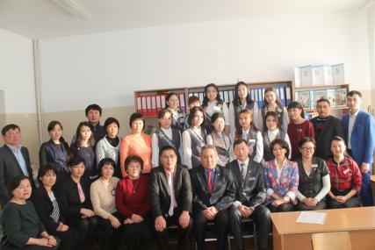**«Шағын жинақталған мектеп: қазіргі жағдайы және болашақтағы дамауы»**

Бүгінгі күні барлық елдер жоғары сапалы білім жүйесімен жұмыс істеуде. Өйткені қазіргі заманда елдің бәсекеге қабілеттілігі оның азаматтарының парасаттылығымен анықталады, сондықтан білім беру жүйесі болашақтың талабына сәйкес дамуы тиіс. Оқушыларды заманауи әдіс –тәсілдермен оқытып, ой –өрісі кең, саналы, еркін азамат етіп тәрбиелеу қажеттілігі де осы себептен туындап отыр. Осыған орайАйдарлы негізгі мектебінде желтоқсанның тоғызы күні Ж. Мусин атындағы педагогикалық колледжінің оқытушылары мен студенттерінің қатысуымен «Шағын жинақталған мектеп: қазіргі жағдайы және болашақтағы дамуы» тақырыбында шеберлік сабақтары өтті. Мақсаты: Шағын жинақталған мектептің қазіргі жағдайы мен болашағын іс-тәжірибе негізінде анықтау. Білім берудің негізгі мақсаты-білім мазмұнының жаңаруымен қатар, оқытудың әдіс-тәсілдері мен әртүрлі құралдарын қолданудың тиімділігін арттыруды талап етеді. Міне, осындай мақсат, міндеттерге сүйене отырып, Ж. Мусин атындағы пе дагогикалық колледжінің оқытушылары шеберлік сабақтар өткізді. 1-сыныпта ағылшын тілі пәнінен А.Н. Шекербаева «Үй жануарлары» тақырыбында, «Бір-бірімізге көмектесеміз» тақырыбы бойынша өзін-өзі тану пәнінен Н.С. Мукушева, 2-сынып оқушыларымен «Сырнай-гармонь, баян» тақырыбы бойынша музыкадан Б. Асқар және «Симметриялы және асимметриялы бөлшектер» тақырыбы еңбекке баулудан Г.К. Амиржанова , 3-4 сынып оқушыларымен «Шамалар: бір заттың массасы, заттардың мөлшері, жалпы масса», «Бір-біріне қарама-қарсы бағыттағы қозғалысқа есептер шығару» тақырыптары бойынша математика пәнінен Ө.Ш. Төлеген, тақырыбы: «Футбол ойынының жалпы ережелері» дене шынықтыру сабағын Е.С.Хамзин біріктірілген сабақтар болды.

Жаңартылған білім беру бағдарламасы бойынша сабақтар өткізіліп, бастауыш сынып оқушылары сабақтарға белсенді қатысып, білім-өнерлерін ортаға салды. Шағын жинақталған мектептегі оқу-тәрбие процесін ұйымдастырудағы негізгі мәселер жөнінде мектеп ұжымы мен Ж.Мусин атындағы колледж ұжымының арасында тәжірибе алмасып, пікірлер айтылды. «Шағын жинақталған мектеп: қазіргі жағдайы және болашақтағы дамуы» тақырыбында Айдарлы негізгі мектебімен бірлесе отырып атқаратын 2016-2017 оқу жыл бойы жұмыс жалғасуда болмақ.

Айдарлы негізгі мектебі

Бастауыш сынып бірлестігінің жетекшісі: Тосанова Р.Қ.